20231392K9

(多选)(2023·太原市高二期中)如图，*A*、*B*、*C*位于直角三角形的三个顶点上，∠*B*＝30°。在*A*、*B*、*C*三点分别放置电荷量为*qA*、*qB*、*qC*的点电荷，测得*qC*受到的静电力方向平行于*AB*向左、大小为*FC*，则(　　)

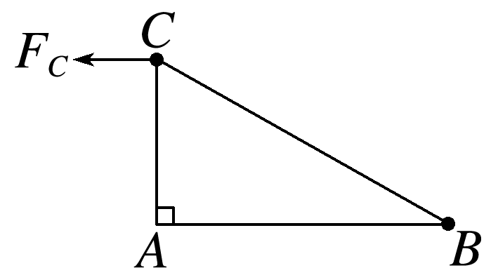

A．*A*、*C*两点的点电荷一定带异种电荷

B．*A*、*C*两点的点电荷一定带同种电荷

C．仅将*qA*、*qB*均增大为原来的2倍，*qC*受到的静电力变为2*FC*

D．仅将*qA*增大为原来的2倍，*qC*受到的静电力变为*FC*